Java中为何 float f = 3.4会报错
Java中出现一个小数时，如果没有明确指出类型，那么默认是double类型的，所以在编译时，3.4为double类型的赋给float类型的f变量，为向下转型，会丢失精度所以报错。

怎么解决
1.强制类型转化 float f = (float)3.4
2.明确类型：float f = 3.4f

线程调度器

每个虚拟机都有一个线程调度器，确实在任何时刻运行哪个线程。有两种线程调度器：
1、抢占式（preemptive） -》 cpu
2、协作式（cooperative、 -> sync lock
协同式 ： 自己写代码管理
抢占式 ： 系统管理

在抢占模式下，操作系统负责分配ＣＰＵ时间给各个进程，一旦当前的进程使用完分配给自己的ＣＰＵ时间，操作系统将决定下一个占用ＣＰＵ时间的是哪一个线程。因此操作系统将定期的中断当前正在执行的线程，将ＣＰＵ分配给在等待队列的下一个线程。所以任何一个线程都不能独占ＣＰＵ。每个线程占用ＣＰＵ的时间取决于进程和操作系统。进程分配给每个线程的时间很短,以至于我们感觉所有的线程是同时执行的。实际上,系统运行每个进程的时间有2毫秒,然后调度其他的线程。它同时他维持着所有的线程和循环,分配很少量的ＣＰＵ时间给线程。线程的的切换和调度是如此之快,以至于感觉是所有的线程是同步执行的。
调度是什么意思?调度意味着处理器存储着将要执行完ＣＰＵ时间的进程的状态和将来某个时间装载这个进程的状态而恢复其运行。然而这种方式也有不足之处,一个线程可以在任何给定的时间中断另外一个线程的执行。假设一个线程正在向一个文件做写操作,而另外一个线程中断其运行,也向同一个文件做写操作。 Windows 95/NT, UNIX使用的就是这种线程调度方式。
在非抢占的调度模式下,每个线程可以需要ＣＰＵ多少时间就占用ＣＰＵ多少时间。在这种调度方式下,可能一个执行时间很长的线程使得其他所有需要ＣＰＵ的线程”饿死”。在处理机空闲，即该进程没有使用ＣＰＵ时，系统可以允许其他的进程暂时使用ＣＰＵ。占用ＣＰＵ的线程拥有对ＣＰＵ的控制权，只有它自己主动释放ＣＰＵ时，其他的线程才可以使用ＣＰＵ。一些I/O和Windows 3。x就是使用这种调度策略。

sleep和sleep(0)的区别
Sleep 接口均带有表示睡眠时间长度的参数 timeout。调用以上提到的 Sleep 接口，会有条件地将调用线程从当前处理器上移除，并且有可能将它从线程调度器的可运行队列中移除。这个条件取决于调用 Sleep 时timeout 参数。

当 timeout = 0， 即 Sleep(0)，如果线程调度器的可运行队列中有大于或等于当前线程优先级的就绪线程存在，操作系统会将当前线程从处理器上移除，调度其他优先级高的就绪线程运行；如果可运行队列中的没有就绪线程或所有就绪线程的优先级均低于当前线程优先级，那么当前线程会继续执行，就像没有调用 Sleep(0)一样。

当 timeout > 0 时，如：Sleep(1)，会引发线程上下文切换：调用线程会从线程调度器的可运行队列中被移除一段时间，这个时间段约等于 timeout 所指定的时间长度。为什么说约等于呢？是因为睡眠时间单位为毫秒，这与系统的时间精度有关。通常情况下，系统的时间精度为 10 ms，那么指定任意少于 10 ms但大于 0 ms 的睡眠时间，均会向上求值为 10 ms。

而调用 SwitchToThread() 方法，如果当前有其他就绪线程在线程调度器的可运行队列中，始终会让出一个时间切片给这些就绪线程，而不管就绪线程的优先级的高低与否。

反射，怎么把类的字段封装为对象，做什么用的，实现这个机制的意义是什么，Java语言是怎么实现的
Java的反射机制，操作的就是这个.class文件，首先加载相应类的字节码（运行eclipse的时候，.class文件的字节码会加载到内存中），随后解剖（反射 reflect）出字节码中的构造函数、方法以及变量（字段），或者说是取出，我们先来定义一个类Animal，里面定义一些构造函数，方法，以及变量

Linux中占用某个端口的进程在磁盘上的位置
Lsof -c

Linux查看端口使用情况
Lsof -i:端口号 查看单个端口
Netstat -tunlp|grep 端口号

- -t (tcp) 仅显示tcp相关选项
- -u (udp)仅显示udp相关选项
- -n 拒绝显示别名，能显示数字的全部转化为数字
- -l 仅列出在Listen(监听)的服务状态
- -p 显示建立相关链接的程序名
查看所有端口使用情况

Netstat -tnlp
Linux 创建进程

在Linux中主要提供了fork、vfork、clone三个进程创建方法
三者区别
https://blog.csdn.net/wujiafei_njgcxy/article/details/77116175

系统调用fork()和vfork()是无参数的，而clone()则带有参数。fork()是全部复制，vfork()是共享内存，而clone() 是则可以将父进程资源有选择地复制给子进程

用户态，内核态，切换
https://segmentfault.com/a/1190000039774784

虚拟内存是什么，内存不够、页面置换
页面置换： FIFO LRU算法
虚拟内存：虚拟内存是计算机系统内存管理的一种技术。它使得应用程序认为它拥有连续的可用的内存（一个连续完整的地址空间），而实际上，它通常是被分隔成多个物理内存碎片，还有部分暂时存储在外部磁盘存储器上，在需要时进行数据交换

虚拟内存的实质：
将进程的地址空间叫做虚拟地址空间，对这片空间进行分块，每个块叫做一个页。
使用某些机制，如分页机制、分段机制、段页式机制，将每个页映射到物理内存中，即将虚拟地址映射为物理地址。
这样进程访问的是虚拟地址，内部会被转化成存储了代码或数据的物理地址，从而访问到想要的代码或数据。
并且，这些页不需要被映射到连续的物理内存，也不需要所有页都在物理内存中。
当进程引用不到物理内存中的页时，操作系统和硬件执行一些列操作，将缺失的部分装入物理内存，并重新执行失败的指令。
优点： 通过使用虚拟内存技术，可以将物理内存扩大成更大的虚拟内存，从而不用担心小容量的内存对程序设计的限制。

段式管理和页式管理的区别，段式管理的缺点，这两种管理方法的寻址方式
分段缺点缺点：
为了消除零头和允许段的动态增长，需要花费CPU的大量时间在内存
中移动作业的分段，而且段的大小也给外存管理带来困难。

处理器使用页号和偏移量计算绝对地址

处理器使用段号和偏移量计算绝对地址

https://blog.csdn.net/u012442401/article/details/46337557?locationNum=14

分段和分页的区别
1.目的

页是信息的物理单位，分页是为实现离散分配方式，以消减内存的外零头，提高内存的利用率。或者说，分页是出于系统管理的需要而不是用户需要。

段是信息的逻辑单位，它含有一组其意义相对完整的信息。分段的目的是为了更好地满足用户的需要。

2.长度

页的大小固定而且由系统决定，由系统把逻辑地址划分为页号和页内地址两部分，是由机器硬件实现的，因而在系统中只能有一种大小的页面。

段的长度不固定，决定于用户所编写的程序，通常由编译程序在对程序进行编译时，根据信息的性质来划分。

3.地址空间

页的地址空间是一维的，即单一的线形地址空间，程序员只要利用一个记忆符就可以表示一个地址。

作业地址空间是二维的，程序员在标识一个地址时，既需要给出段名，又需给出段内地址。

4.碎片

分页有内部碎片无外部碎片

分段有外部碎片无内部碎片

5.绝对地址

处理器使用页号和偏移量计算绝对地址

处理器使用段号和偏移量计算绝对地址

- 管理方式
对于分页，操作系统必须为每个进程维护一个页表，以说明每个页对应的的页框。当进程运行时，它的所有页都必须在内存中，除非使用覆盖技术或虚拟技术，另外操作系统需要维护一个空闲页框列表。

对于分段，操作系统必须为每个进程维护一个段表，以说明每个段的加载地址和长度。当进程运行时，它的所有短都必须在内存中，除非使用覆盖技术或虚拟技术，另外操作系统需要维护一个内存中的空闲的空洞列表。
特别的，当使用虚拟技术是，把一页或一段写入内存时可能需要把一页或几个段写入磁盘。

7.共享和动态链接
分页不容易实现，分段容易实现

3、对象实例化的过程、Java的构造方法和析构方法、怎么重写析构方法、Java有析构方法
前给大家介绍了一下java构造方法，那么下面要给大家讲到的就是java析构方法，下面一起通过文章来了解一下吧。

析构方法和构造方法不同，真好是相反的，在对象脱离其作用域的时候，系统自动执行析构方法。

析构方法往往用来做清理垃圾碎片的工作，例如，在建立对象的时候，用new开辟了一片内存空间，应退出前在析构方法当中将它释放。

在java的Object类当中，还提供了一个protected类型的finalize()方法，所以的话，任何Java类都能够覆盖这个方法，在这个方法当中，进行释放对象所占有的相关资源的操作。

下面是对象的finalize()方法的特点：

1、垃圾回收器是否会执行该方法以及何时执行该方法，都是不确定的。

2、finalize()方法有可能使用对象复活，使对象恢复到可触及状态。

3、垃圾回收器在执行 finalize()方法的时候，假如，出现异常，垃圾回收器不会报告异常，程序继续正常运行。

例：protected void finalize()

{
// 对象的清理工作

}

- 进程间通信、共享内存通信的原理
常见的通信方式
管道pipe：管道是一种半双工的通信方式，数据只能单向流动，而且只能在具有亲缘关系的进程间使用。进程的亲缘关系通常是指父子进程关系。
命名管道FIFO：有名管道也是半双工的通信方式，但是它允许无亲缘关系进程间的通信。
消息队列MessageQueue：消息队列是由消息的链表，存放在内核中并由消息队列标识符标识。消息队列克服了信号传递信息少、管道只能承载无格式字节流以及缓冲区大小受限等缺点。
共享存储SharedMemory：共享内存就是映射(虚拟内存映射)一段能被其他进程所访问的内存，这段共享内存由一个进程创建，但多个进程都可以访问。共享内存是最快的 IPC 方式，它是针对其他进程间通信方式运行效率低而专门设计的。它往往与其他通信机制，如信号量，配合使用，来实现进程间的同步和通信。没有用户态内核态切换
信号量Semaphore：信号量是一个计数器，可以用来控制多个进程对共享资源的访问。它常作为一种锁机制，防止某进程正在访问共享资源时，其他进程也访问该资源。因此，主要作为进程间以及同一进程内不同线程之间的同步手段。
套接字Socket：套解口也是一种进程间通信机制，与其他通信机制不同的是，它可用于不同及其间的进程通信。
信号 ( sinal ) ： 信号是一种比较复杂的通信方式，用于通知接收进程某个事件已经发生。

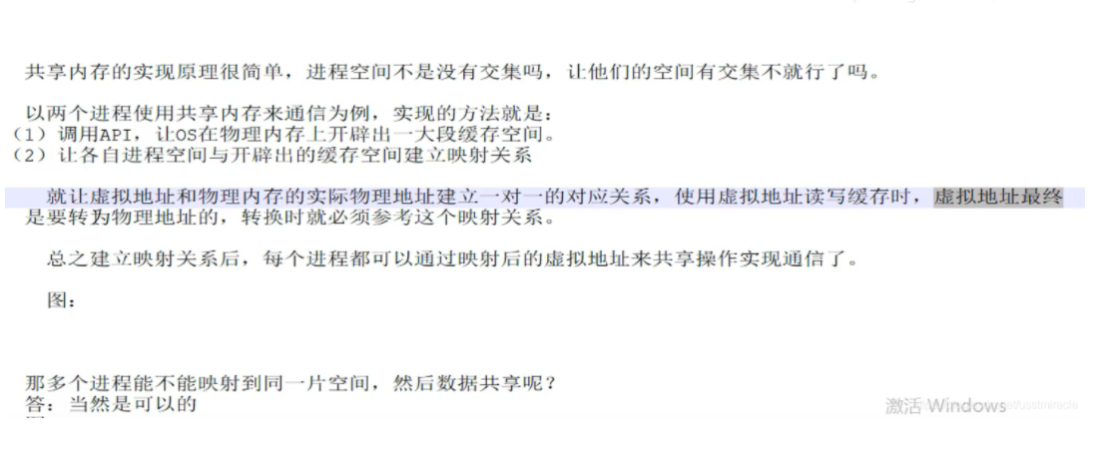

- 进程间独立的原理，为什么进程间互不影响
通过虚拟内存分配空间都是独立的就不会受影响吧
3、IPC有哪些

_{ipc}

_{（进程间通信）}
IPC(Inter-Process Communication)进程间通信，提供了各种进程间通信的方法。在Linux C编程中有几种方法
(1) 半双工Unix管道
(2) FIFOs(命名管道)
(3) 消息队列
(4) 信号量
(5) 共享内存
(6) 网络Socket

为什么concurrentHashmap用红黑树而不用AVL树

红黑树放弃了追求完全平衡，追求大致平衡
平衡二叉树追求绝对平衡，条件比较苛刻，实现起来比较麻烦，每次插入新节点之后需要旋转的次数不能预知

平衡二叉树
左右子树高度差小于1
红黑树
- (1) 树根始终为黑色
- (2) 外部节点均为黑色
- (3) 其余节点若为红色，则其孩子节点必为黑色
- (4) 从任一外部节点到根节点的沿途，黑节点的数目相等
5 加入节点为红色

为什么使用包装：
基本类型不具有对象的特征，为了让基本类型也具有对象的特征，就出现了包装类型。相当于将基本类型“包装起来”，使得它具有了对象的性质，并且为其添加了属性和方法，丰富了基本类型的操作。
包装类有三个作用 一个实现基本类型之间的转换 ，二是便于函数传值 ，三就是在一些地方要用到Object的时候方便将基本数据类型装换。
Java面向对象中，引用更像是对指针的封装，具备指针的一些特性

6、有一个订单表，下单人，下单时间，订单id，根据下单人查询所有的订单，用户一段时间内的订单，根据订单号查下单人，存储怎么设计，写出对应的设计，select oid from order where uid='xxx' order by create_time asc的性能（全表扫描），怎么优化，加索引怎么加，为什么索引只有uid，不加上create_time搞个聚合索引。select查出来的数据的顺序和插入顺序是一致的吗？数据库的什么机制保证了查询顺序会按照插入顺序来排列

Where 和 order by两套独立的体系 需要分别按照最左前缀顺序来

字符串翻转
递归

4、synchronized的底层原理，线程A已经获取锁在执行业务代码的时候怎么感知到B来竞争，B怎么感知到锁已经被占用，竞争lockRecord本身就是有竞争的，怎么保证加锁的原子操作。synchronized代码块出现了异常，怎么处理锁、自动释放锁是怎么释放掉的。

所以如果锁的计数器为2，执行过程中抛出异常，锁的计数器直接置为0，会直接释放锁！
应该是一个线程，如果执行同步代码块过程中抛出异常未捕获，会立即终止，退出同步代码块，并且释放锁，不会执行后续代码。
最核心的就是抛了异常，线程内部如果没处理，线程会直接停止！

进程线程区别
进程是资源分配的最小单位，线程是CPU调度的最小单位

2、 ①rest风格的接口和rpc的接口有什么区别
②socket通信处于网络协议那一层和两种接收发送消息方式
③HSF原理剖析
GET/Storre/999
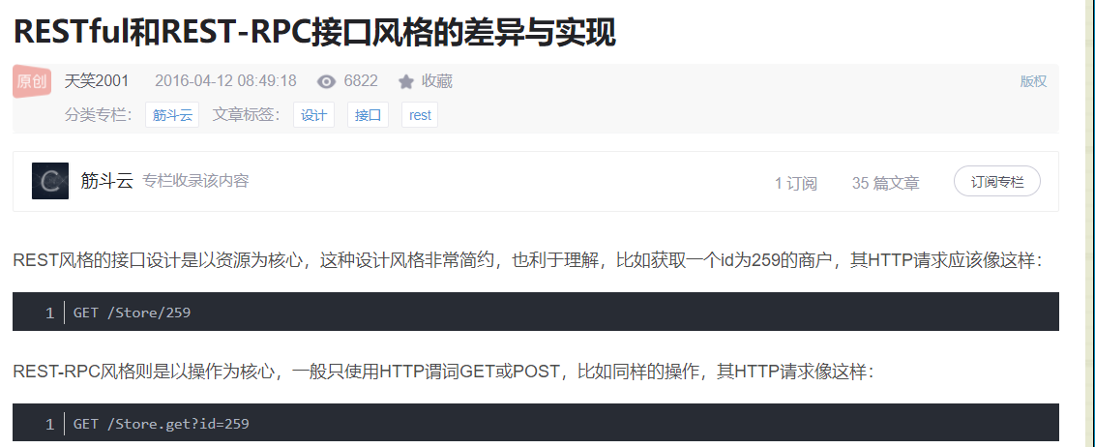

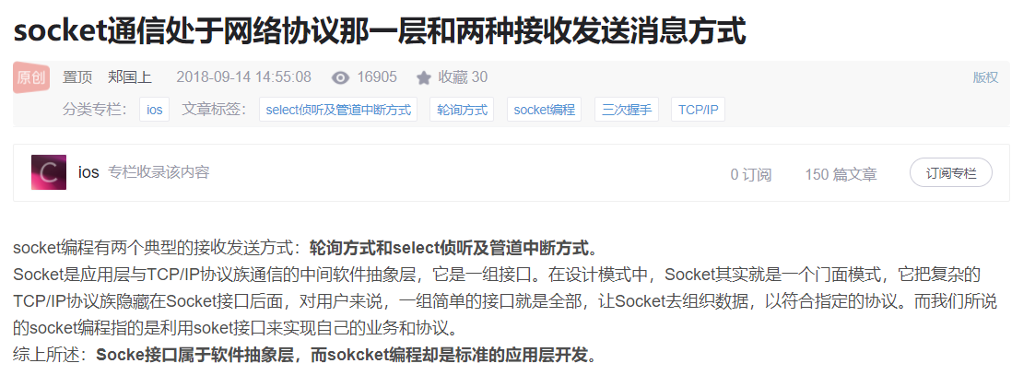

Linux创建目录的命令，创建递归目录的命令 查看内存的命令
Mkdir mkdir -p top

http请求中常见的header有哪些
Accept
作用： 浏览器端可以接受的媒体类型
例如： Accept: text/html 代表浏览器可以接受服务器回发的类型为 text/html 也就是我们常说的html文档,
Accept-Encoding
作用： 浏览器申明自己接收的编码方法，通常指定压缩方法，是否支持压缩，支持什么压缩方法。例如：Accept-Encoding: zh-CN,zh;q=0.8
Accept-Language
作用： 浏览器申明自己接收的语言。
Connection
例如： Connection: keep-alive 当一个网页打开完成后，客户端和服务器之间用于传输HTTP数据的TCP连接不会关闭，如果客户端再次访问这个服务器上的网页，会继续使用这一条已经建立的连接
例如： Connection: close 代表一个Request完成后，客户端和服务器之间用于传输HTTP数据的TCP连接会关闭， 当客户端再次发送Request，需要重新建立TCP连接。
Host(发送请求时，该报头域是必需的)
作用: 请求报头域主要用于指定被请求资源的Internet主机和端口号，它通常从HTTP URL中提取出来的
例如: 我们在浏览器中输入：http://www.hzau.edu.cn
浏览器发送的请求消息中，就会包含Host请求报头域，如下：
Host：www.hzau.edu.cn
此处使用缺省端口号80，若指定了端口号，则变成：Host：指定端口号
Referer
当浏览器向web服务器发送请求的时候，一般会带上Referer，告诉服务器我是从哪个页面链接过来的，服务器籍此可以获得一些信息用于处理。比如从我主页上链接到一个朋友那里，他的服务器就能够从HTTP Referer中统计出每天有多少用户点击我主页上的链接访问他的网站。
User-Agent
作用：告诉HTTP服务器， 客户端使用的操作系统和浏览器的名称和版本.
我们上网登陆论坛的时候，往往会看到一些欢迎信息，其中列出了你的操作系统的名称和版本，你所使用的浏览器的名称和版本，这往往让很多人感到很神奇，实际上，服务器应用程序就是从User-Agent这个请求报头域中获取到这些信息User-Agent请求报头域允许客户端将它的操作系统、浏览器和其它属性告诉服务器。
cookie
Cookie是用来存储一些用户信息以便让服务器辨别用户身份的(大多数需要登录的网站上面会比较常见)，比如cookie会存储一些用户的用户名和密码，当用户登录后就会在客户端产生一个cookie来存储相关信息，这样浏览器通过读取cookie的信息去服务器上验证并通过后会判定你是合法用户，从而允许查看相应网页。当然cookie里面的数据不仅仅是上述范围，还有很多信息可以存储是cookie里面，比如sessionid等。
Cache-Control
用来指定当前的请求/回复中的，是否使用缓存机制。
Content-Type
请求体的MIME类型 (用于POST和PUT请求中)
Expect
表示客户端要求服务器做出特定的行为

输入一个URL之后的执行过程
- 域名解析
- 为了将消息从你的PC上传到服务器
- 上.需要用到1P协议、ARP协议和0SPF协议
- 发起TCP的3次握手
- 建立TCP连接后发起http请求
- 服务器响应htp请求
- 浏览器解析htm代码,并请求html代码中的资源(如js、css、图片等）
- 断开TCP连接
- 浏览器对页面进行渲染呈现给用户

http 1.0 2.0区别
HTTP2.0使用了多路复用的技术，做到同一个连接并发处理多个请求
synchronized在JVM层面的实现原理（批量重偏向、批量撤销）
https://blog.csdn.net/u022812849/article/details/108531031
https://www.cnblogs.com/LemonFive/p/11248248.html

先说结论吧，开启偏向锁时，在「规定的时间」内，如果偏向锁撤销的次数达到20次，就会执行批量重偏向，如果撤销次数达到了40次，就会触发批量撤销。批量重偏向和批量撤销都可以理解为虚拟机的一种优化机制，我理解主要是出于性能上的考虑。
当一个锁对象类的撤销次数达到20次时，虚拟机会认为这个锁不适合再偏向于原线程，于是会在偏向锁撤销达到20次时让这一类锁尝试偏向于其他线程。
当一个锁对象类的撤销次数达到40次时，虚拟机会认为这个锁根本就不适合作为偏向锁使用，因此会将类的偏向标记关闭，之后现存对象加锁时会升级为轻量级锁，锁定中的偏向锁对象会被撤销，新创建的对象默认为无锁状态

切金条
https://blog.csdn.net/qq_43264029/article/details/107270544

聚簇索引 费聚簇索引 和回表
https://www.cnblogs.com/hnzkljq/p/12620971.html

JDK8之前，匿名内部类访问的局部变量为什么必须要用final修饰

防止局部变量发生变化

Redis aof 如果在重写aof 可以插入数么
可以 会有一个缓存存储 当redis另起一个线程执行aof重写时这个时候数据就存在缓存中。

InnoDB有三种行锁的算法：
1，Record Lock：单个行记录上的锁。
2，Gap Lock：间隙锁，锁定一个范围，但不包括记录本身。GAP锁的目的，是为了防止同一事务的两次当前读，出现幻读的情况。
3，Next-Key Lock：1+2，锁定一个范围，并且锁定记录本身。对于行的查询，都是采用该方法，主要目的是解决幻读的问题。

https 加密 SSL加密过程
- 客户端请求服务器获取证书和公钥 服务器自己有公钥 私钥
- 客户端拿到证书。判断可靠性
- 生成随机数，通过证书携带的公钥加密，加密成秘钥
- 客户端发送秘钥给服务器
- 服务器通过自身私钥进行解密拿到秘钥
- 用秘钥加密要发送的内容。并发送给客户端
- 客户端通过秘钥解密

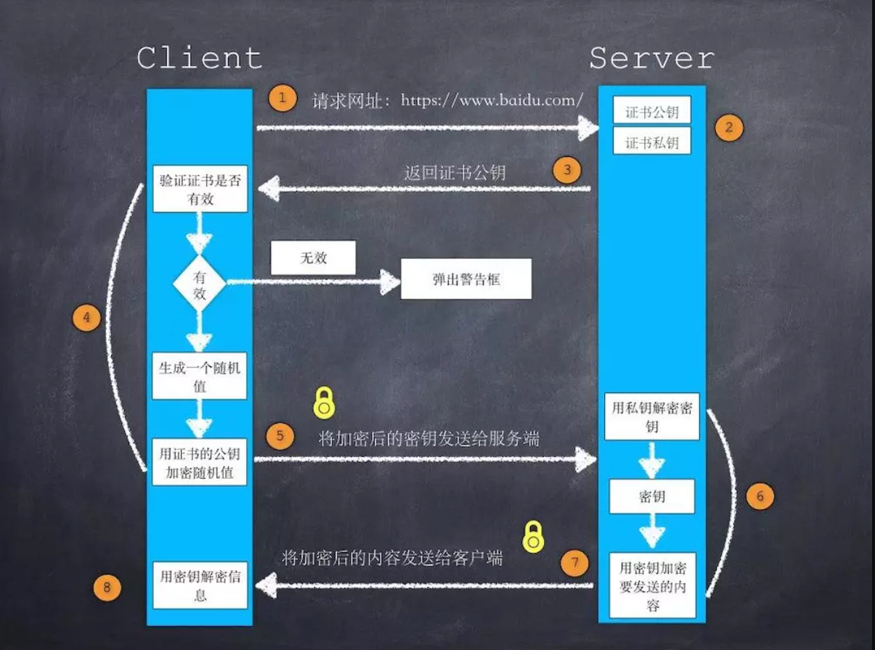

SSL心脏滴血问题

工作原理：SSL标准包含一个心跳选项，允许SSL连接一端的电脑发出一条简短的信息，确认另一端的电脑仍然在线，并获取反馈。研究人员发现，可以通过巧妙的手段发出恶意心跳信息，欺骗另一端的电脑泄露机密信息。受影响的电脑可能会因此而被骗，并发送服务器内存中的信息。

Epoll水平触发 边缘触发
Level_triggered(水平触发)：当被监控的文件描述符上有可读写事件发生时，epoll_wait()会通知处理程序去读写。如果这次没有把数据一次性全部读写完(如读写缓冲区太小)，那么下次调用 epoll_wait()时，它还会通知你在上没读写完的文件描述符上继续读写，当然如果你一直不去读写，它会一直通知你！！！如果系统中有大量你不需要读写的就绪文件描述符，而它们每次都会返回，这样会大大降低处理程序检索自己关心的就绪文件描述符的效率！！！ 支持阻塞 非阻塞
Edge_triggered(边缘触发)：当被监控的文件描述符上有可读写事件发生时，epoll_wait()会通知处理程序去读写。如果这次没有把数据全部读写完(如读写缓冲区太小)，那么下次调用epoll_wait()时，它不会通知你，也就是它只会通知你一次，直到该文件描述符上出现第二次可读写事件才会通知你！！！这种模式比水平触发效率高，系统不会充斥大量你不关心的就绪文件描述符！！！ 支持非阻塞
阻塞IO：当你去读一个阻塞的文件描述符时，如果在该文件描述符上没有数据可读，那么它会一直阻塞(通俗一点就是一直卡在调用函数那里)，直到有数据可读。当你去写一个阻塞的文件描述符时，如果在该文件描述符上没有空间(通常是缓冲区)可写，那么它会一直阻塞，直到有空间可写。以上的读和写我们统一指在某个文件描述符进行的操作，不单单指真正的读数据，写数据，还包括接收连接accept()，发起连接connect()等操作...
非阻塞IO：当你去读写一个非阻塞的文件描述符时，不管可不可以读写，它都会立即返回，返回成功说明读写操作完成了，返回失败会设置相应errno状态码，根据这个errno可以进一步执行其他处理。它不会像阻塞IO那样，卡在那里不动！！！

边缘触发的非阻塞 问题：高并发时客户端连接不上的问题
边缘触发的阻塞 问题： 如果没有一次性的读取完事件，会影响下一次的事件，可能造成卡死因为是阻塞IO，如果没数据可读，它会一直等在那里，直到有数据可读。如果这个时候，用另一个客户端去连接，服务器不能受理这个新的客户端！！！

边缘触发为什么不能阻塞： 如果正在阻塞来事件请求，还在阻塞中不能受理，下一次epoll_wait（）也不会再次通知，不会返回这个文件就绪符，这个事件可能就一直没有被处理。

五.总结
1.对于监听的sockfd，最好使用水平触发模式，边缘触发模式会导致高并发情况下，有的客户端会连接不上。如果非要使用边缘触发，网上有的方案是用while来循环accept()。
2.对于读写的connfd，水平触发模式下，阻塞和非阻塞效果都一样，不过为了防止特殊情况，还是建议设置非阻塞。
3.对于读写的connfd，边缘触发模式下，必须使用非阻塞IO，并要一次性全部读写完数据

RPC原理
https://www.jianshu.com/p/c113a9592044

RPC概述
RPC(Remote Procedure Call)即远程过程调用，允许一台计算机调用另一台计算机上的程序得到结果，而代码中不需要做额外的编程，就像在本地调用一样。
现在互联网应用的量级越来越大，单台计算机的能力有限，需要借助可扩展的计算机集群来完成，分布式的应用可以借助RPC来完成机器之间的调用。
RPC框架原理
在RPC框架中主要有三个角色：Provider、Consumer和Registry。如下图所示：
图片发自简书App
节点角色说明：
* Server: 暴露服务的服务提供方。
* Client: 调用远程服务的服务消费方。
* Registry: 服务注册与发现的注册中心。
RPC调用流程
RPC基本流程图：
图片发自简书App
一次完整的RPC调用流程（同步调用，异步另说）如下：
1）服务消费方（client）调用以本地调用方式调用服务；
2）client stub接收到调用后负责将方法、参数等组装成能够进行网络传输的消息体；
3）client stub找到服务地址，并将消息发送到服务端；(去注册中心寻找)
4）server stub收到消息后进行解码；
5）server stub根据解码结果调用本地的服务；
6）本地服务执行并将结果返回给server stub；
7）server stub将返回结果打包成消息并发送至消费方；
8）client stub接收到消息，并进行解码；
9）服务消费方得到最终结果。
RPC框架的目标就是要2~8这些步骤都封装起来，让用户对这些细节透明。

put和post请求的区别
在http中，put被定义为幂等的方法，post不是幂等的方法。
幂等：数学中的一个术语，对于单个输入或者无输入的运算方法，如果每次都是同样的结果，则是幂等的。也就是说，如果一个网络重复执行多次，产生的效果是一样的，那就是幂等

post
用于提交请求，可以更新或者创建资源，是非幂等的
在用户注册时，每次提交都是创建一个用户账号，此时用post
put
用于向指定的url传送更新资源，是幂等的
还是用户模块，比如修改密码，虽然提交的还是账户名和密码，但是每次提交都只是更新该用户密码，每次请求都只是覆盖原型的值，此时用put

用post还是put
如果该更新对应的url多次调用的结果一致，用put
如果每次提交相同的内容，最终结果不一致，用post

FTP为什么有两个端口
1.FTP服务器（file transfer protocol server）是在互联网上提供文件存储和访问服务的计算机，他们依照ftp协议提供服务。简单地说，支持FTP协议的服务器就是FTP服务器。

2.FTP是仅基于TCP的服务，不支持UDP。在FTP的使用当中，用户经常遇到两个概念："下载"（Download）和"上传"（Upload）。"下载"文件就是从远程主机拷贝文件至自己的计算机上；"上传"文件就是将文件从自己的计算机中拷贝至远程主机上。用Internet语言来说，用户可通过客户机程序向（从）远程主机上传（下载）文件

3.FTP服务器有2个端口，一个数据端口20和一个命令（控制）端口21。

其中：21端口是用来连接的，20端口用于传输数据。

在进行数据传输时，客户端首先连接FTP服务器的21端口，尽心给用户的认证，认证成功后，要传输文件时，服务器会开一个端口为20来进行传输文件。

也就是说，端口20才是真正传输所用到的端口，端口21只用于FTP的登录认证。我们平时下载文件时，会遇到下载99%时，文件下载无法完成的情况。其实是因为文件下载完毕后，还要在21端口再次进行用户认证，而下载文件的时间过长，客户机和服务器的21端口的连接会被服务器认为是超时连接而中断掉；解决方法是：设置21端口的响应时间。

常见端口号：

HTTP 80 / 8080
HTTPS 443
FTP 20+21
SSH 22
Telnet 23
SMTP 25
DNS 53

TOMCAT 8080
MYSQL 3306
Redis 6379
Tcp 8080
Nginx 8888

Ip层的作用
在网络层上
作用：
（1）寻址和路由；（根据对方的IP地址，寻找最佳路径传输信息）；
（2）传递服务：
① 不可靠（IP协议只是尽自己最大努力去传输数据包），可靠性由上层协议提供（TCP协议）； ② 无连接（事先不建立会话），不维护任何关于后续数据报的信息；
（3）数据包的分片和重组。

TCP攻击

syn泛洪DOS攻击原理
SYN泛洪( Flood) 是一种广为人知的攻击，对现代网络不太有效。攻击者向被攻击者发起大量的SYN包(第一次握手包)，并且伪装源IP地址。被攻击者会发送SYN-ACK( 第二次握手包) 到假造的IP地址，因此永不可能收到ACK (第三次握手包)。这样被攻击者将会等待ACK( 第三次握手包) 的达到，从而占用内存和CPU的负载。通常把没有完全建立起来的连接称为半开连接，大量半开连接的存在将使得正常用户无法和被攻击者建立正常的TCP连接，从而无法提供正常的服务。

Mysql 索引下推 ICP
https://zhuanlan.zhihu.com/p/121084592
在5.6之前 假如杨create index a b c
我sleect a b c 需要先查 a索引 在回表 查 b索引 在回表查 c索引
就是在 索引树上来回找三个结果，每一层都拿着id回表查询

索引下推就是没有多余的回表操作 多个条件都可以在一个索引树种一次的完成。
不用差一个条件在回表在查一次，一次就会都查完

如果没有索引下推优化（或称ICP优化），当进行索引查询时，首先根据索引来查找记录，然后再根据where条件来过滤记录；在支持ICP优化后，MySQL会在取出索引的同时，判断是否可以进行where条件过滤再进行索引查询，也就是说提前执行where的部分过滤操作，在某些场景下，可以大大减少回表次数，从而提升整体性能（如果包含非索引项，还是会回表）
Mysql回表
从非主键索引上 索引树上找到聚簇索引后，需要回到聚簇索引上查找 这就是回表

比如 index a,b

Select a from sb where a = 1 and b = 2 and c =3;
这里有非索引项，就需要回表了。

MYSQL多对多

老师表
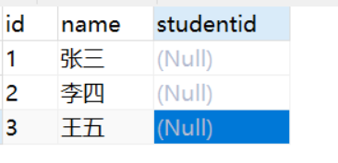
学生表
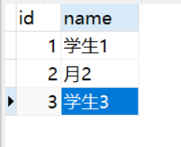
师生关系表
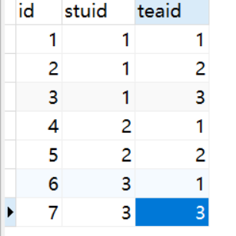

一个老师对应多个学生，一个学生对应多个老师
所以需要有中间关系表

查询每一个老师所有的学生信息 相当于拆分成 一个个老师 一对多个学生的关系
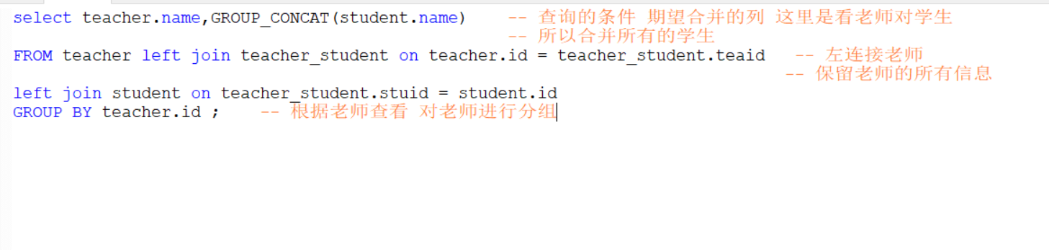

DNS域名解析过程

- 浏览器先检查自身缓存中有没有被解析过的这个域名对应的ip地址
- 如果浏览器缓存中没有（专业点叫还没命中），浏览器会检查操作系统缓存中有没有对 应的已解析过的结果。在windows中可通过c盘里一个叫hosts的文件
- 请求本地域名服务器（LDNS）来解析这个域名
- 如果LDNS仍然没有命中，就直接跳到Root Server 域名服务器请求解析
- 根域名服务器返回给LDNS一个所查询域的主域名服务器（gTLD Server，国际顶尖域名服务器，如.com .cn .org等）地址
- 再依次往前查找二级域名三级域名等（www.baidu.com 这里就是查baidu）
- DNS缓存这个域名和对应的ip
- LDNS把解析的结果返回给用户，用户根据TTL值缓存到本地系统缓存中，域名解析过程至此结束

访问修饰词的可访问范围

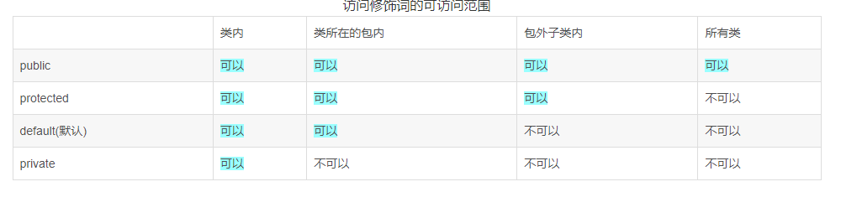

HTTP无状态
无状态含义：
无状态是指协议对于事务处理没有记忆功能。缺少状态意味着，假如后面的处理需要前面的信息，则前面的信息必须重传，这样可能导致每次连接传送的数据量增大。另一方面，在服务器不需要前面信息时，应答就较快。直观地说，就是每个请求都是独立的，与前面的请求和后面的请求都是没有直接联系的是相互隔离的，请求本身包含了相应端为相应这一请求所需的全部信息。
————————————————
版权声明：本文为CSDN博主「zhangvalue」的原创文章，遵循CC 4.0 BY-SA版权协议，转载请附上原文出处链接及本声明。
原文链接：https://blog.csdn.net/zhangvalue/article/details/100635666

Select epoll 场景
假设现在有1024个fd ； select 和epoll 都同时维护他， 假设这些fd 都是活跃的， 这种情况下，select一次扫描 可以扫描1024个fd，空闲的fd很少，
但是epoll 就有可能不一样了， epoll 是先注册等待回调， 有可能出现1024次回调；
这样的情况下， 要是说epoll 效率比select 高-----这就不好说了！！！！！！！！
如果select 和epoll 同时维护1024个fd ，但是每次只有一个fd有事件，这种情况下 select 每次都会扫描所有的fd， 对比于epoll 每次只有一个fd 回调。 select 做了很多无用功， 此时应该epoll的效率高吧！！
或者在短连接多的时候， 一个连接使用epoll 会触发epoll_ctrl_add/del 两次系统调用，但是select 只有一次扫描 ，此时 也许select 效率性能更高。
高并发，且任一时间只有少数socket是活跃的。如果在并发量低，socket都比较活跃的情况下，select就不见得比epoll慢了

Kill -9

kill默认信号是 kill -15
当使用kill -15时，系统会发送一个SIGTERM的信号给对应的程序。当程序接收到该信号后，具体要如何处理是自己可以决定的。
这时候，应用程序可以选择：
1、立即停止程序
2、释放响应资源后停止程序
3、忽略该信号，继续执行程序
因为kill -15信号只是通知对应的进程要进行"安全、干净的退出"，程序接到信号之后，退出前一般会进行一些"准备工作"，如资源释放、临时文件清理等等，如果准备工作做完了，再进行程序的终止。
但是，如果在"准备工作"进行过程中，遇到阻塞或者其他问题导致无法成功，那么应用程序可以选择忽略该终止信号。
这也就是为什么我们有的时候使用kill命令是没办法"杀死"应用的原因，因为默认的kill信号是SIGTERM（15），而SIGTERM（15）的信号是可以被阻塞和忽略的。

和kill -15相比，kill -9就相对强硬一点，系统会发出SIGKILL信号，他要求接收到该信号的程序应该立即结束运行，不能被阻塞或者忽略。
所以，相比于kill -15命令，kill -9在执行时，应用程序是没有时间进行"准备工作"的，所以这通常会带来一些副作用，数据丢失或者终端无法恢复到正常状态等。

Taskkill 也可以关闭程序。

2. 为啥需要三次握手
谢希仁著《计算机网络》中讲“三次握手”的目的是“为了防止已失效的连接请求报文段突然又传送到了服务端，因而产生错误”
可以这样理解，客户端发起了一个连接请求，但是因为一些原因请求并未及时传递到服务器。而客户端因为长时间收不到服务器的就认为本地连接请求失败，然后就去做别的事了。而过了一段时间，之前的请求到达了服务器，服务器收到请求进行一系列操作后返回给客户端并等待客户端的响应。而此时客户端已经去做别的事情了，根本不会对本次响应做出回答，而服务器那边就一直等啊等，等啊等.......这样就造成了服务器端的资源浪费，所以我们需要三次而不是两次。这样服务器如果在一定时间内没收到客户端的回答，那么就放弃等待，自己也去干别的事了。

Java 6中线程状态 和OS五钟状态 jvm书P460
https://www.cnblogs.com/codeclock/p/13803898.html

OS
Start Ready Running Wait Terminared

Jvm
Start Running Waiting Time-Waiting Blocking Terminared

Waiting 无限等待，不唤醒就不醒 LockSupport().park() 无参数的
Thread.join()
Time-Waiting 有时间等待 LockSupport().park(time) Thread.sleep(time)
Blocking 阻塞 synchronized.wait()

Waiting 和 time-waiting 不释放锁
Blocking 释放锁

TCP之listen&backlog

https://www.cnblogs.com/wanpengcoder/p/5354469.html
TCP 滑动窗口，流量控制，拥塞控制等（文字，无图）
https://www.jianshu.com/p/5b07a2f05771

TCP 滑动窗口，流量控制，拥塞控制等 有图
https://blog.csdn.net/dangzhangjing97/article/details/81008836
流量控制是两个TCP连接点层面
拥塞控制是网络层面

图解各种重传机制 超时重传，快重传，s-ack ,ds-ack + 滑动窗口、流量控制、拥塞控制

https://zhuanlan.zhihu.com/p/135932018

tcp如何保证不会接受重复的报文
tcp如何保证有序

确认应答与序列号
序列号：TCP传输时将每个字节的数据都进行了编号，这就是序列号。 （TCP传输字节流）

确认应答：TCP传输的过程中，每次接收方收到数据后，都会对传输方进行确认应答。也就是发送ACK报文。这个ACK报文当中带有对应的确认序列号，告诉发送方，接收到了哪些数据，下一次的数据从哪里发。
TCP如何保证可靠传输_Lzc的博客-CSDN博客_tcp如何保证数据传输的可靠性

怎么监控线程池的运行状态，答的用一些线程监控的工具，面试官说指代码层面上，只争对线程池，没答上
线程池执行类ThreadPoolExecutor给了相关的API来监控某一个线程池的执行状态，能实时获取线程池当前活动线程数、正在排队线程数、已执行线程数、总线程数等。
复制代码
1  2  3  4  5  6  7  8  9  10  11  12  13  14  15  16  17  18 | ThreadPoolExecutor tpe = ((ThreadPoolExecutor) es);  while (true) {  System.out.println();  int queueSize = tpe.getQueue().size();  System.out.println("当前排队线程数：" + queueSize);  int activeCount = tpe.getActiveCount();  System.out.println("当前活动线程数：" + activeCount);  long completedTaskCount = tpe.getCompletedTaskCount();  System.out.println("执行完成线程数：" + completedTaskCount);  long taskCount = tpe.getTaskCount();  System.out.println("总线程数：" + taskCount);  Thread.sleep(3000);  }

验证 volatile 如何保证可见性
public volatile static int flag = 0; //不加volatile 会一直卡在while
public static void main(String[] args) {
new Thread(()->{
try {
Thread.sleep(1000);
flag = 1;
} catch (InterruptedException e) {
e.printStackTrace();
}
}).start();
while (flag != 1){
}
System.out.println("跳出while，我现在等于1了");

OOP 六大原则

1 单一职责（Single Responsibility Principle）
这个原则顾名就可以思义，就是一个类应该只负责一个职责

2 开闭原则（Open Close Principle）
提倡一个类一旦开发完成，后续增加新的功能就不应该通过修改这个类来完成，而是通过继承，增加新的类

3 里氏替换原则（Liskov Substitution Principle）
软件系统中所有用到一个类的地方都替换成其子类，系统应该仍然可以正常工作。

4 依赖倒置原则（Dependence Inversion Principle）
关键点：
1. 高层模块不应该依赖低层模块，两者都应该依赖其抽象
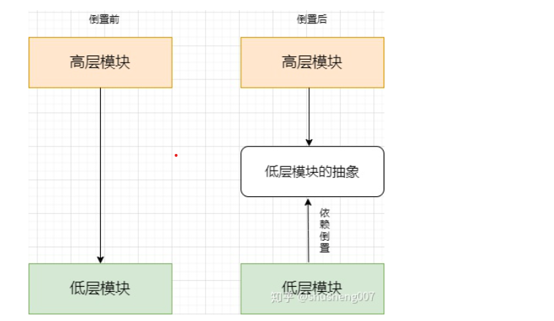
2. 抽象不应该依赖细节（接口不依赖实现类）
3. 细节应该依赖抽象（实现类依赖接口）

5 接口隔离原则（Interface Segregation Principle）
使用多个专门的接口，而不使用单一的总接口，即客户端不应该依赖那些它不需要的接口

6 迪米特原则（Law of Demeter 又名Least Knowledge Principle）
类类关联要解耦合

设计模式：面向对象设计的六大原则 (绝对详细) - 鄙人薛某 - 博客园 (cnblogs.com)

掘金 TCP
https://juejin.cn/post/7028003193502040072

https://blog.csdn.net/qq_44647809/article/details/115143100

